

东莞博文手机画线试验机

东莞博文吕小姐

手机点击划线试验机一概述
本机台是手机、对话机、电子词典等小型消费类电子产品的专用检测设备。它主要是对手写屏、触摸屏进行画格
手机点击划线试验机二技术规格
1、Y轴移动范围：80mm
2、X轴移动范围：100mm
3、XY轴驱动方式：电动驱动方式
6、划格力量：250gf可根据客户要求定做砝码。
8、划格速度：1-30mm/min
10、测试工位(联动)：2
11、控制功能：
A、数字设定运行速度(X/Y/Z轴)
B、数字设定运行位移(X/Y轴)
D、计数值6位LCD显示，并且1~~999999
任意设定,断电记忆
12、停机功能：计数值到达后停机
13、工作电压：220VAC 50HZ
14、550(D)＊480(W)＊450(H)mm

手机点击划线试验机三使用方法
打开电源开关，LED显示屏亮。显示（图1）

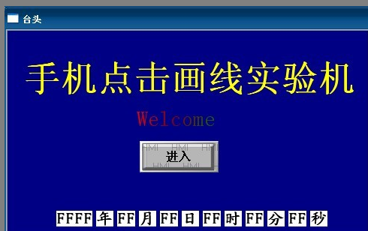

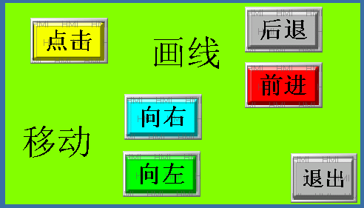
- 参数：进入“参数”设定时间

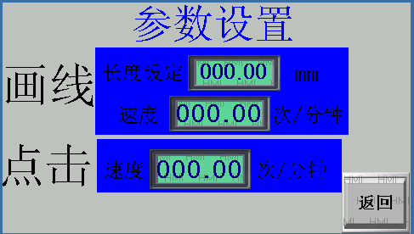
- 将时间设定好后，按“返回”退回主界面，设定当前产品要试验的次数后，并将计数器清零，将产品放在工作平台上，按试验“启动”按键即可
按显示操作即可

手机点击划线试验机四注意事项为了确保使用安全性，请多看注意事项
- 将机器平放于小平面上
- 被测物体负荷不可超越规定负荷范围
- 行程调节在允许范围内使用
- 机器运行时不同用手触摸
- 非专业人员不得随意拆卸，以免造成人为损坏
- 使用完毕后应拔下电源线

